全労連女性部ニュース NO423 2012年11月5日
発行 全労連女性部 〒113－8462 東京都文京区湯島２－４－４ 全労連会館４Ｆ

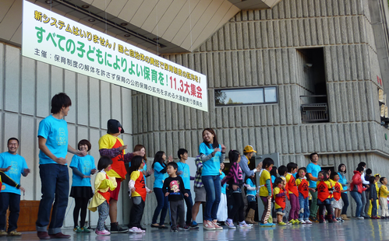
すべての子どもたちによりよい保育を！11・3大集会
11月3日 日比谷野外音楽堂で、すべての子どもによりよい保育を求める大集会（実行委員会主催）が開かれ、北海道から、沖縄までの全国から3500人が参加、新システムの実施を許さず、公的保育を拡充させよう「手をつないで大きな風を巻き起こし、新システムを吹き飛ばそう」とのアピールを採択し、銀座をパレードしました。集会に先立つ午前中に参加者のリレートークを行い、全労連女性部からは、大西事務局長が発言、「女性部の実態調査には、待機児がいる中、公立保育園に入るまでに、育休を切り上げて無認可保育園に預けなければ入れない。パートで働いているとなかなか保育園に入れない。保育料が高すぎるため仕事をいったん止めようかと考える。などの切実な声が上がっています。潜在的な待機児は、厚生労働省の発表よりもたくさんいるだろう。また、保育士は女性が多い職場だが、自治体では非正規の置き換えや民間の保育師も賃金が安いなど大変な中ではたらいている。女性部として利用者、保育を担う労働者の労働条件の改善の2面から、公的な保育を拡充させるために頑張りたい」と述べました。
世界経済フォーラムのプレスリリースから～～～
ジェンダーギャップ 日本101位
2012年10月24日、アメリカ、ニューヨーク -第7回世界経済フォーラム2012年グローバル・ジェンダー・ギャップ・レポート（世界男女格差年次報告書）によると、アイスランド、フィンランド、ノルウェー、スウェーデンの北欧諸国が上位を占め、全般的にジェンダーギャップは80％以上縮小しました。下位にランクされた国では、依然としてほぼ50％のジェンダーギャップを埋める必要があり、調査対象国の半数以上が、過去7年間、経済的ジェンダーギャップを5％以上、縮めることができませんでした。

アジア最高位の国はフィリピン（8位）で、主に健康、教育、経済参加での成功によります。 中国は、出生時の偏った男女比のため、健康と生存のサブ指数が下から2番目の下位国（132位）ですが、女性の労働参加（74％）が高いために順位を押し上げています。（135か国中）日本（101 位）と韓国（108 位）は、OECD 諸国の中でも非常に低い順位です。インド（105 位）は、BRIC 諸国で最下位にランクされています。パキスタンは、初等教育、中等教育、識字率が低いために下位10 ヶ国に入っています。
http://www3.weforum.org/docs/WEF_NR_GlobalGenderGapReport_2012_JP.pdf

国家公務員の退職手当削減法案を国会提出
＝ 国・地方の公務員共済年金制度に代わる新たな制度も法案化 ＝
野田内閣は、11月2日午前に開かれた閣議で、国家公務員の退職手当削減、国家公務員共済年金の職域加算額に代わる「年金払い退職給付（仮称）」制度の新設にかかわる法案を了承しました。
また、地方公務員共済年金の職域部分の廃止にともなって、国と同様の制度を新設する改正法案出も、閣議了承されました。
公務労組連絡会では、平均で402万６千円もの退職手当削減に反対して、８月の閣議決定の撤回を政府に求めてきたところですが、こうした要求に背をむけて、本日、法案提出が強行されることとなりました。
退職手当削減反対の国会請願署名のを集め、職場や地域からの怒りの声を国会に集中していくことが求められています。
２０１２おおさか女性行進
～さよなら原発！なくしたい貧困・格差 平和を守る憲法にＹＥＳ～
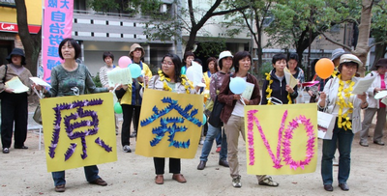
（大阪労連女性部ニュースから）１０月２７日（土）２０１２おおさか女性行進には２００名が参加し、秋晴れのぽかぽか陽気のなかピエロの着ぐるみや華やかなプラカード・横断幕を掲げ元気に御堂筋をパレードしました。
ミニ集会では、新婦人大阪府本部の川本さんから経過報告が行われ、呼びかけ人の石田法子弁護士やいくの学園の渡辺和恵さんらが「橋下市長の女性蔑視や慰安婦問題発言など許せないことが続いているが、女性のパワーで世の中を変えましょう」とあいさつされました。また、呼びかけ人からのメッセージでは、東日本復興支援団体ＥａｓｔＪａｐａｎＲＥ：ｐｒｏｊｅｃｔを立ち上げ代表を務める佐々木唯さんから『女性行進に参加の皆さま 日本の明るい未来への行動、本当にありがとうございます！原発問題、政治経済、憲法９条の窮地、本当にめまぐるしい事が起きるなかで、私たちが声を大にして平和を訴えていきましょう！私はダンスを通した復興支援チャリテイを始めて自分は微力だけど無力じゃない、集まれば馬力になるんだと痛感しました。いつの時代も女性は計り知れないパワーを持っています。私たちの馬力で日本をひっぱっていきましょう！！』と力強いメッセージを送ってくれました。その他竹信三恵子さんら６名の方々から勇気をもらうメッセージを頂いきました。
参加した団体のアピールタイムでは、それぞれが創意工夫した華やかなプラカードや横断幕・鳴り物や着ぐるみで元気にパフォーマンスを披露しあいました。

●情報●
●教職員定数 ５年で１万人削減”案（ＮＨＫニュース11月2日 4時25分）
http://www3.nhk.or.jp/news/html/20121102/k10013190321000.html
財務省は、文部科学省が目指している少人数学級の実現は必ずしも教育の向上につながらないとして、公立の小中学校の教職員を５年間で１万人削減する案をまとめた。
●自治体職員、３人に１人「非正規」 低賃金労働広がる／朝日新聞2012/10/30
自治体で働く職員の３分の１を非正規が占めることが労働組合「自治労」の調査でわかった。１割の自治体では半数を超えた。総人数は４年前より２割増え、７０万人に達する見込み
http://www.asahi.com/job/news/TKY201210290393.html
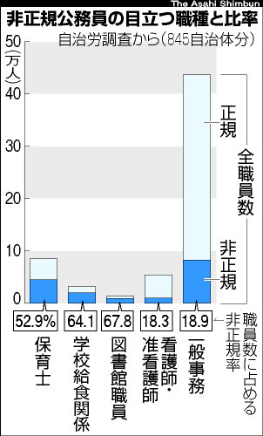
●初任給を据え置いた企業は3年連続で9割超－「新規学卒者決定初任給調査結果」（経団連）
http://apj.aidem.co.jp/cgi/index.cgi?c=current_zoom&pk=258?mail=121031-05
●登録型派遣・製造業務派遣・特定労働者派遣事業の在り方検討開始
－「今後の労働者派遣制度の在り方に関する研究会」（厚労省）
http://apj.aidem.co.jp/cgi/index.cgi?c=current_zoom&pk=257?mail=121031-06
◇ＪＩＬＰＴディスカッションペーパー 12-08『専業主婦世帯の収入二極化と貧困問題』
世帯収入が貧困ライン以下でありながら、専業主婦でいる子育て女性の人数は全国で55.6万人に上ると推計されます。仮に、彼女たちが全員パート就業できていれば、専業主婦世帯全体の貧困率は最大で7.3ポイント下がると見られます。働きに出られない専業主婦がなぜこれほど多いのかを探りました。
http://www.jil.go.jp/institute/discussion/newest.html
●１１年度の母子家庭等対策の実施状況を公表／厚労省
厚生労働省は10月24日、2011年度の母子家庭等対策の実施状況を公表した。「就業支援」「生活支援」「「自立を促進するための経済的支援」など各項目について調査、このうち「就業相談・就職支援」をみると、ハローワークによる母子家庭の母の職業紹介件数は49万1,240件、就職件数は９万3,613件だった。 http://www.mhlw.go.jp/stf/houdou/2r9852000002mfog.html
●７０７事業に指定管理制度導入／地方公営企業の改革
総務省が10月24日公表した「地方公営企業の抜本改革等の取組状況」によると2004年度以降に廃止された事業は280事業、民営化・民間譲渡された事業は233だった。民間的経営手法のひとつである「指定管理者制度」を導入している事業は707だった。
http://www.soumu.go.jp/menu_news/s-news/01zaisei06_02000034.html
●リーマン前後で年収減の世帯、水準回復せず／家計研・パネル調査
家計経済研究所は10日、「消費生活に関するパネル調査」の結果を発表した。2008年のリーマン・ショックの前後で夫の年収が減少した世帯は53.6％にのぼり、減収となった世帯の夫の年収（中央値）は07年には500万円だったが09年には471万円に減少し、10年は480万円とショック前の金額には回復していない。調査は11年10月に全国の27～52歳の女性を対象に実施した。
http://www.kakeiken.or.jp/jp/jpsc/pressrelease/index.html
●次世代育成支援対策取組状況（厚生労働省平成24年9月末）
http://wwwhaisin.mhlw.go.jp/mhlw/C/?c=180645

